Отчёт по лабораторной работе №6

Управление процессами

Максат Хемраев

Содержание

# 1 Цель работы

Получить навыки управления процессами операционной системы.

# 2 Отчёт по выполнению работы

## 2.1 Управление заданиями в Linux

1. Вошёл в систему с полномочиями администратора с помощью команды **su**.
2. Запустил три задания:
   * **sleep 3600** в фоновом режиме;
   * **dd if=/dev/zero of=/dev/null** в фоновом режиме;
   * **sleep 7200** — без указания &, поэтому оболочка ожидала завершения процесса.

* Для приостановки последней команды применил комбинацию **Ctrl+Z**.
* 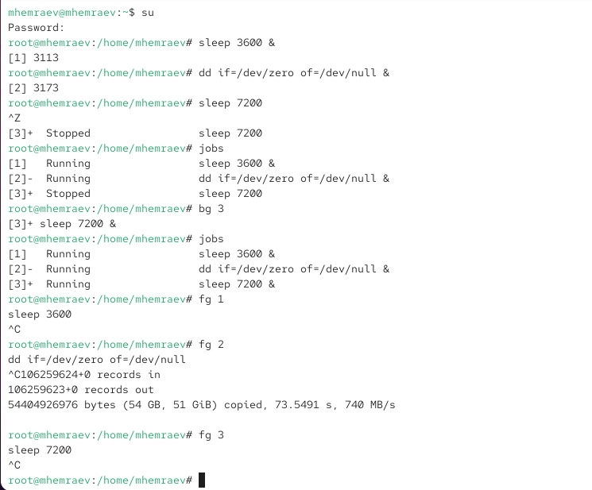
* Рис. 1: Запуск и приостановка процессов

1. С помощью команды **jobs** проверил список заданий. Первые два процесса находились в состоянии *Running*, а третий — в состоянии *Stopped*.
2. Перевёл задание 3 в фоновый режим с помощью команды **bg 3**.  
   После повторной проверки с помощью **jobs** убедился, что все три задания работают в фоне.
3. Перенёс задание 1 на передний план командой **fg 1**, затем завершил его с помощью **Ctrl+C**. Аналогично были завершены задания 2 и 3.
4. В новом терминале под обычным пользователем запустил команду **dd if=/dev/zero of=/dev/null &**.  
   После этого закрыл терминал командой **exit**.
5. В другом терминале под своей учётной записью запустил мониторинг процессов с помощью утилиты **top**. В списке был виден процесс **dd**, который продолжал выполняться.

* 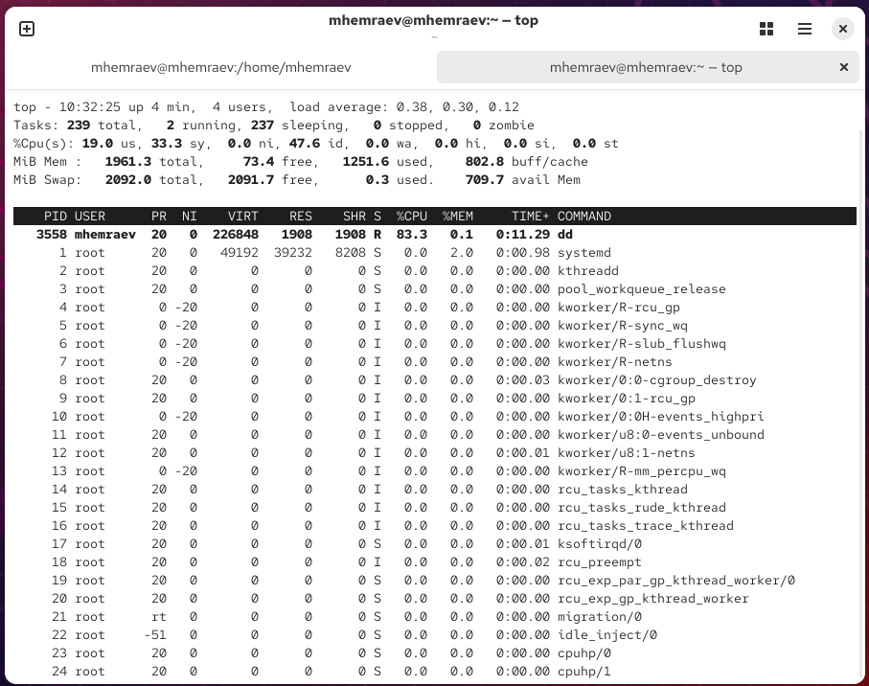
* Рис. 2: Процесс dd в списке top

1. Повторно запустил **top** и завершил задание **dd** с помощью горячей клавиши **k**, указав PID процесса. После завершения процесса покинул утилиту командой **q**.

* 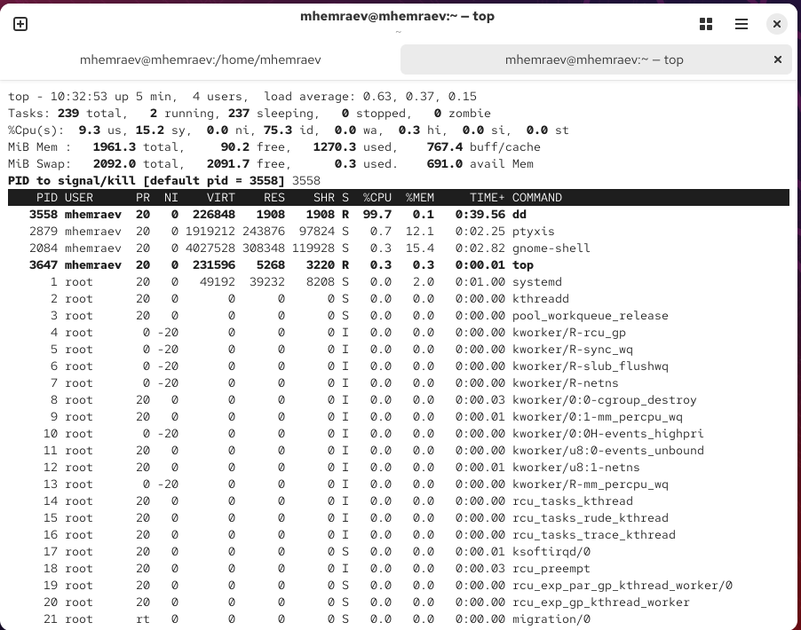
* Рис. 3: Завершение процесса dd в top

## 2.2 Управление процессами в Linux

1. Получил полномочия администратора с помощью команды **su**.
2. Запустил три ресурсоёмких процесса в фоне:
   * **dd if=/dev/zero of=/dev/null &** (трижды).
3. Проверил список активных процессов, отфильтровав только те, что содержат **dd**, с помощью команды **ps aux | grep dd**. В выводе отобразились PID всех запущенных процессов **dd**.

* 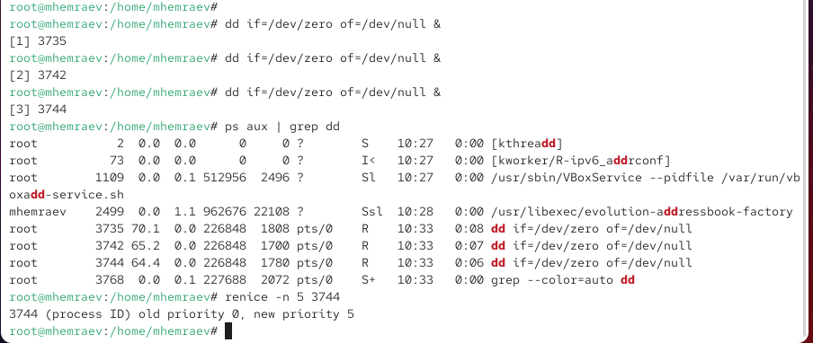
* Рис. 4: Список процессов dd

1. Изменил приоритет одного из процессов с помощью команды **renice -n 5 <PID>**, что позволило задать новый приоритет.
2. Выполнил команду **ps fax | grep -B5 dd**, чтобы просмотреть дерево процессов. В выводе отобразилась иерархия, где процессы **dd** были запущены из родительской оболочки **bash**, запущенной от имени суперпользователя.

* 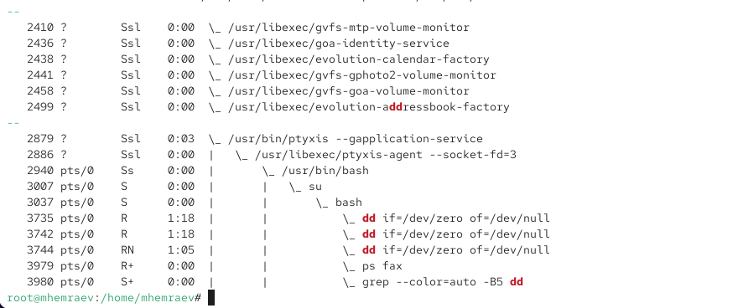
* Рис. 5: Иерархия процессов dd

1. Определил PID корневой оболочки и завершил её вместе с дочерними процессами с помощью команды **kill -9 <PID>**. В результате оболочка закрылась, а все процессы **dd** были автоматически завершены.

## 2.3 Задание 1. Управление приоритетами и завершением процессов

1. Получил полномочия администратора с помощью команды **su**.
2. Запустил три фоновых процесса командой **dd if=/dev/zero of=/dev/null &**. Каждый процесс получил свой PID.
3. Изменил приоритет одного из процессов:
   * сначала задал значение **-5** с помощью команды **renice -n 5 <PID>**;
   * затем изменил тот же процесс на приоритет **-15**.

* Разница заключается в том, что чем меньше (и более отрицательное) значение nice, тем выше приоритет выполнения процесса. При **-5** процесс получает больше ресурсов процессора по сравнению с обычными задачами, а при **-15** его приоритет становится ещё выше, что может повлиять на производительность остальных процессов системы.

1. Завершил все запущенные процессы **dd**, используя команду **kill <PID>** для каждого из них.

* 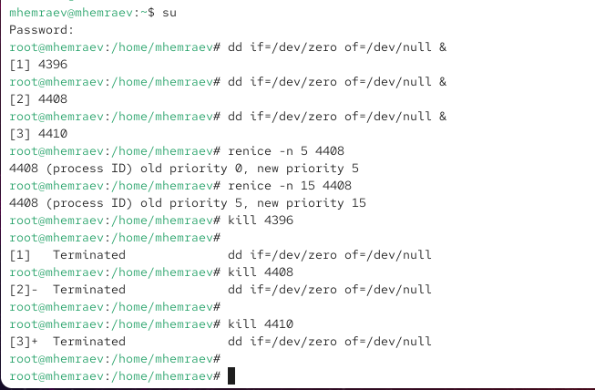
* Рис. 6: Управление приоритетами и завершение процессов

## 2.4 Задание 2. Управление процессами с использованием программы *yes*

1. Запустил программу **yes** в фоновом режиме с перенаправлением вывода в **/dev/null**.
2. Запустил **yes** на переднем плане с подавлением вывода. Остановил выполнение комбинацией **Ctrl+Z**, затем вновь запустил и завершил процесс.

* 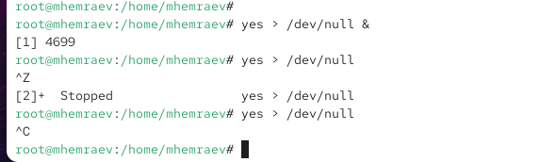
* Рис. 7: Запуск и остановка yes

1. Запустил **yes** на переднем плане без подавления вывода. Приостановил выполнение, затем продолжил и завершил процесс.
2. Проверил состояния процессов с помощью команды **jobs** — отобразились все текущие задания и их статусы (*Running* или *Stopped*).

* 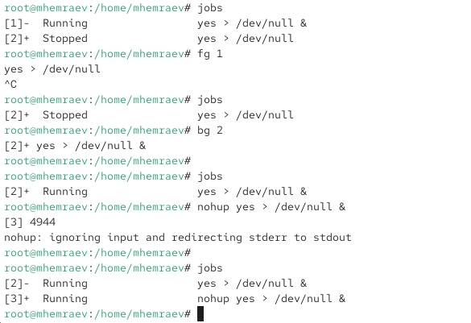
* Рис. 8: Состояния заданий

1. Перевёл один из процессов на передний план (**fg**), после чего остановил его.
2. Перевёл другой процесс с подавлением вывода в фоновый режим командой **bg**, что изменило его статус на *Running*.
3. Запустил процесс в фоне с помощью **nohup yes > /dev/null &**, что позволило сохранить его выполнение даже после выхода из терминала. Проверка показала, что процесс продолжил работу.

* 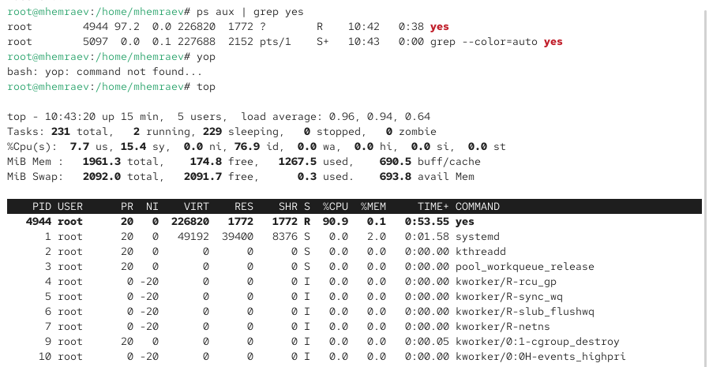
* Рис. 9: Работа nohup-процесса

1. Получил информацию о процессах с помощью утилиты **top**, где был виден работающий процесс **yes**.

* 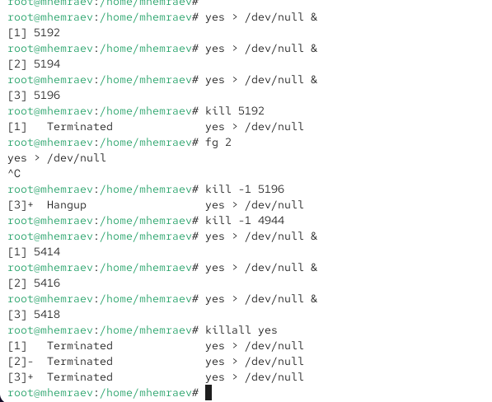
* Рис. 10: Процесс yes в top

1. Запустил ещё три процесса **yes** в фоне с подавлением вывода. Завершил их разными способами: один через **kill <PID>**, другой через **kill -<номер задания>**, а оставшиеся командой **killall yes**.

* 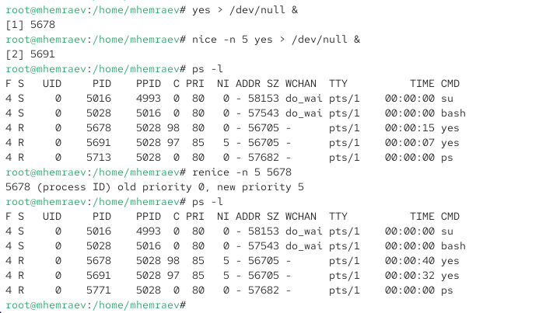
* Рис. 11: Завершение процессов yes

1. Запустил два процесса **yes**: один с обычным приоритетом, второй с повышенным приоритетом с помощью **nice -n 5**. Сравнил приоритеты с помощью **ps -l**: значения поля **NI** (nice value) оказались разными.
2. Изменил приоритет одного из процессов с помощью команды **renice**, чтобы оба процесса имели одинаковое значение приоритета.

# 3 Контрольные вопросы

### 3.0.1 1. Какая команда даёт обзор всех текущих заданий оболочки?

* Команда **jobs** отображает список всех запущенных заданий в текущей оболочке с указанием их состояния (*Running*, *Stopped* и т.д.).

### 3.0.2 2. Как остановить текущее задание оболочки, чтобы продолжить его выполнение в фоновом режиме?

* Для остановки используется комбинация **Ctrl+Z**.
* Чтобы возобновить выполнение задания в фоне — команда **bg <номер_задания>**.

### 3.0.3 3. Какую комбинацию клавиш можно использовать для отмены текущего задания оболочки?

* Комбинация **Ctrl+C** завершает текущее активное задание.

### 3.0.4 4. Необходимо отменить одно из начатых заданий. Доступ к оболочке, в которой в данный момент работает пользователь, невозможен. Что можно сделать, чтобы отменить задание?

* Использовать команду **kill <PID>** или **killall <имя_процесса>** из другой оболочки.

### 3.0.5 5. Какая команда используется для отображения отношений между родительскими и дочерними процессами?

* Команда **ps fax** (или **pstree**) показывает дерево процессов с иерархией.

### 3.0.6 6. Какая команда позволит изменить приоритет процесса с идентификатором 1234 на более высокий?

* Используется команда **renice** с отрицательным значением nice (чем меньше число, тем выше приоритет).

### 3.0.7 7. В системе в настоящее время запущено 20 процессов dd. Как проще всего остановить их все сразу?

* Использовать команду **killall dd**, которая завершает все процессы с именем **dd**.

### 3.0.8 8. Какая команда позволяет остановить команду с именем mycommand?

* Для этого используется команда **killall mycommand**.

### 3.0.9 9. Какая команда используется в top, чтобы убить процесс?

* В **top** для завершения процесса используется клавиша **k**, после чего указывается PID процесса.

### 3.0.10 10. Как запустить команду с достаточно высоким приоритетом, не рискуя, что не хватит ресурсов для других процессов?

* Для запуска с пониженным приоритетом (что гарантирует ресурс другим процессам) используется команда **nice** с положительным значением.

# 4 Заключение

В ходе работы были изучены основные приёмы управления процессами и заданиями в Linux. Рассмотрены способы запуска процессов в фоновом и переднем планах, их приостановка, возобновление и завершение. Освоены инструменты изменения приоритета процессов с помощью утилит **nice** и **renice**, а также методы массового завершения процессов через **killall**. Дополнительно были изучены средства мониторинга системных ресурсов с помощью **top** и команды для анализа иерархии процессов. Полученные знания позволяют эффективно контролировать работу процессов и управлять их ресурсами в многозадачной среде.